# **Documentación proyecto Unidad 2: SongList**

Contenido

**Documentación proyecto Unidad 2: SongList** 1

Ventanas & funciones: 2

-Ventana de Logueo. 2

-Ventana de registro. 2

-Ventana de inicio. 2

-Ventana de Visualización 2

-Ventana de creación. 2

-Ventana de edición. 2

Dificultades: 8

Enlace github: 8

## Ventanas & funciones:

### -Ventana de Logueo.

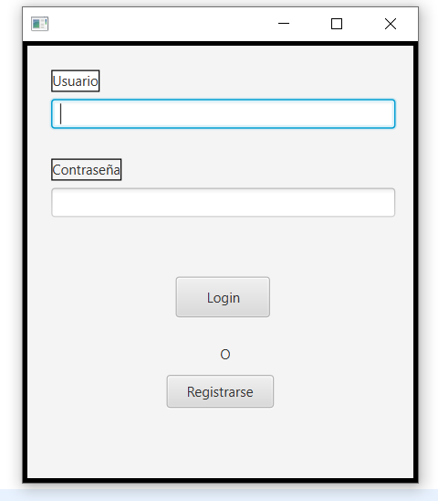

### -Ventana de registro.

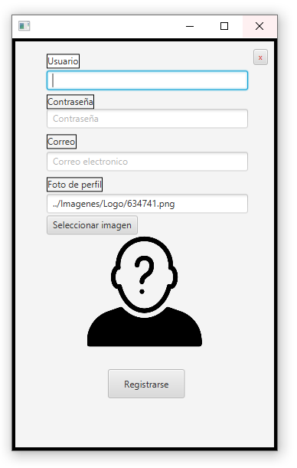

### -Ventana de inicio.

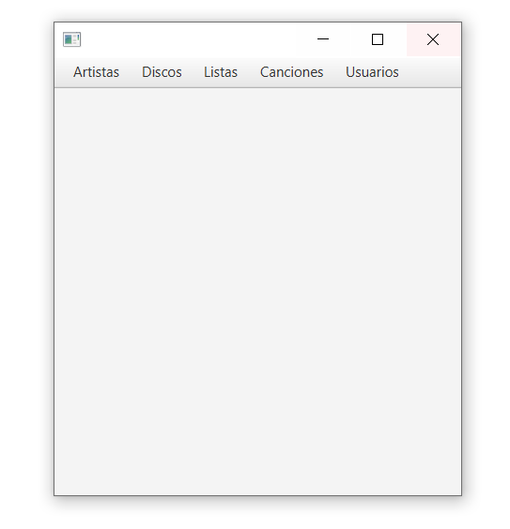

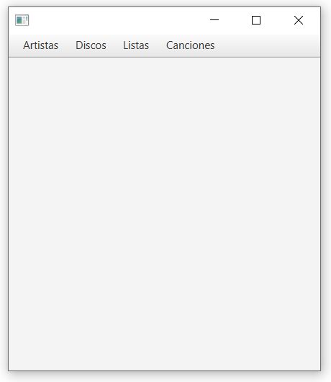

### -Ventana de Visualización.

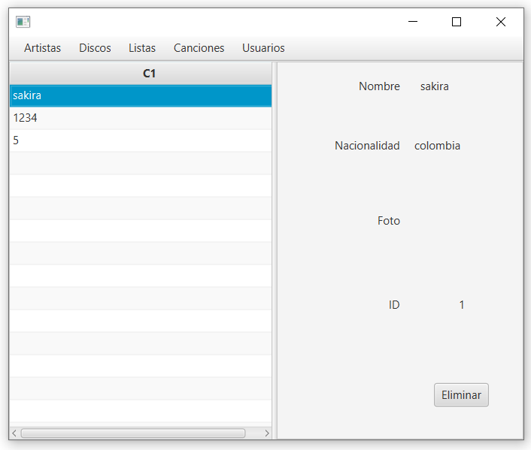

### -Ventana de creación.

### 

### -Ventana de edición.

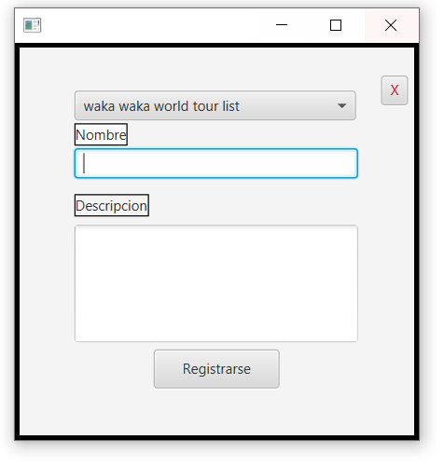

## Dificultades:

## Enlace github:

<https://github.com/josang1567/SongList/settings>